EBALUAKETAKO ERRONKA
Zuen elkarte gastronomikoan, TPV sistema bat ezartzea erabaki da, elkarte hori kudeatzeko. Horrelako sistema komertzial batek kostu handia duenez, merkeagoa den sistema bat garatzeko eskatu zaizue, mahai gaineko ordenagailu batean instalatzeko.
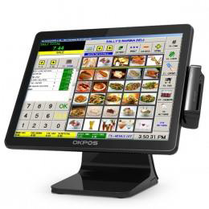

Garapenak baldintza hauek bete beharko ditu:
2 erabiltzaile mota, administratzailea eta erabiltzaile komunak bereiztea. Horretarako, honako interfaze hauek garatu beharko dira:
- Login-interfaze bat
- Biltegiko stocka gehitzeko/aldatzeko/ezabatzeko interfazea.
- Erabiltzaileek programa erabili ahal izateko interfazea (jarraian interfaze posible baten adibide bat erakusten da)
- Mahai bat/mahai bat data zehatzetan erreserbatzeko interfazea, erreserban bazkaria eta afaria bereiziz.

Administratzaileak
- Biltegiko stocka gehitu/aldatu/ezabatu
- Erabiltzaileak sortu, aldatu eta ezabatu
Erabiltzaileek aukera izango dute:
- Sistemara logeatu, kontsumoen aukeraketa egin eta ticketa inprimatu ordaindu beharreko guztizko batuketa eginda.
- Mahaien erreserbak egin/aldatu/ezabatu
Sistemak erabiltzen duen informazio guztia datu-base baten aurka joan beharko da (datu-basearen motorra zuen aukeran geratuko da).

Honako hauek entregatu beharko dira:
- Aplikazioaren kodea, datu-baseen backupak eta sisteman sartzeko erabilitako erabiltzaileak eta pasahitzak (datu basekoak ere bai).
- Proiektuaren GitHubeko esteka
- Sistemaren funtzionamenduaren dokumentazio teknikoa (gida teknikoa).

